选择2分*10
判断2分*5
简答题6分*5
- 相比之前的浅层网络，AlexNet有什么特点？（至少3点）
- 试解释直方图均衡化为什么会增大直方图极大值亮度附近的对比度。
- 8-邻接内边界跟踪，要求画出跟踪结果和dir序列。
- 下图中灰色表示0，白色表示1，给出D4距离变换第一次、第二次扫描结果。
- 解释语义分割、实例分割，列出每种任务的一种经典网络，并说明网络结构特点。
解答题10分*2
- 有关Canny边缘检测的相关问题：
(1)解释滞后化阈值技术的作用。
(2)说明如何进行滞后化阈值。
(3)基于matlab的Canny边缘检测中，如何选取高、低阈值？
2. 图像和结构元素如图(用矩阵形式给出)，求二值开运算、二值闭运算的结果，并比较两种运算的效果。
编程题10分*2：
- SIFT特征匹配(样卷原题)，可用C/C++/MATLAB/Python编程
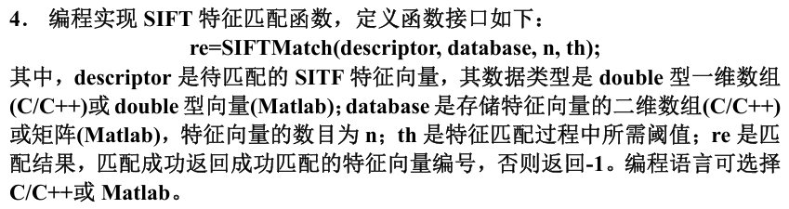
- Inception结构：四个分支，最后汇总
第一个分支：1*1卷积
第二个分支：1*1卷积+3*3卷积
第三个分支：1*1卷积+5*5卷积
第四个分支：3*3池化+1*1卷积
通道数用ch1x1，ch3x3red，ch3x3等变量代替
